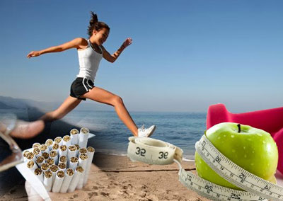

Чтобы реализовывать свои мечты, добиваться успеха — нужно иметь такое же крепкое здоровье. Мы попытались собрать самые простые правила, как говорят — здорового образа жизни. Давайте рассмотрим их, чтобы хорошо жить и чтобы нас никогда не беспокоило наше самочувствие. Ведь для этого нужно следить за тем, как вести свой образ жизни, как питаться и чем вы питаться.
Будет полезно обратить внимание на свое здоровье и просто придерживаться ниже приведенных правил:
1. Спать нужно от 7 до 9 часов. Но можно спать и 5 или 6 часов в день. Но это зависит от того, как на это реагирует ваш организм.
2. При употреблении пищи:
- не нужно смешивать много разновидностей пищи сразу. То есть не стоит при одном приеме пищи есть борщ, потом картошку, потом десерт, потом чай с тортом и так далее;
- не нужно переедать. Просто съедайте обычную порцию (тарелку), даже если после приема пищи вы чувствуете небольшой голод – это нормально;
- не нужно употреблять сахар, торты (конфеты и шоколад редко);
- фрукты есть перед едой (за 30 минут до еды) или чтобы перебить немного аппетит, когда время приема пищи еще не настало. Не нужно есть фрукты после еды;
- не пить воду перед едой и после еды на протяжении 1-2 часов;
- не есть после 19:00, максимум можно съесть яблоко;
- нужно постараться сделать так, чтобы ваш рацион хоть на 60% был составлен из фруктов и овощей. То есть нужно есть как можно больше фруктов и овощей, салаты;
- стараться не употреблять много мяса. При его употреблении желательно есть овощи (самое лучшее это огурцы). Потому как овощи способствуют еще большему усвоению белка;
- не пить в день больше двух чашек чая или кофе;
- не употреблять химии (сухарики, чипсы, кола, газированные и энергетические напитки и тому подобное);
- не употреблять много алкоголя, а если сможете, то откажитесь от него вообще, также как и от курения;
- среди блюд лучше всего есть крупы, каши, салаты;
- не есть за 2-3 часа до тренировок или физических нагрузок;
- как можно меньше употреблять консервов, особенно продажных;
- как можно сильнее ограничьте еду тепловой обработке. То есть ее не нужно нагревать сильно, хватает до уровня теплая. Потому как чем больше вы ее нагреете, тем меньше в ней останется полезных веществ;
3. Как можно больше двигаться, ходить и как можно меньше сидеть. И особенно, если ваша работа связана с тем, что вам нужно много сидеть, то делайте хотя бы каждый час перерыв на 5 минут. Встаньте, пройдитесь, разомните шею, спину, потянитесь.
4. Активно заниматься спортом.
5. Нужно всегда следить за своей осанкой, и при ходьбе и при сидении. Потому как проблемы со спиной (позвоночником) очень плохие.
6. Следить за гигиеной (мыть руки перед едой и т.п.).
7. Эмоции. Старайтесь, как можно больше радоваться жизни и как можно меньше нервничать и переживать по какому-то поводу. Эмоции играют очень большую роль в здоровье любого человека.

